Министерство образования и молодежной политики Чувашской Республики
МОУ «Эльбарусовская средняя общеобразовательная школа»
Мариинско-Посадского района

Районный этап республиканского конкурса
«Самый классный классный»

Творческий проект,
посвященный 65-летию Победы

Автор:
Гаврилова Светлана Николаевна,
классный руководитель 4 класса
МОУ « Эльбарусовская СОШ»
Мариинско-Посадского района ЧР

Эльбарусово 2010

Проект работы с коллективом класса на тему:
«Память»,
посвящённого 65-летию Победы

Проблема: Знают ли современные дети об участниках войны, наших земляках?
Цель проекта - Собрать информацию об участии наших земляков в ВОВ, изучить «дороги войны» ветерана ВОВ Григорьевой Варвары Фёдоровны и увековечить память о ней в «Аллее ветеранов»; развивать навыки исследовательской работы учащихся; воспитать чувство гордости за наших земляков, стремление быть похожими на них.
Задачи проекта 1.Собрать информацию о ветеране Великой Отечественной войны Григорьевой Варваре Фёдоровне.
2.Разработать план мероприятий, посвящённых 65-летию со Дня Победы
3.Способствовать сплочению классного коллектива через КТД

Сроки реализации проекта 2008 - 2010 годы

1 этап – организационный «Никто не забыт, ничто не забыто» сентябрь – декабрь 2008 года
№ | Наименование мероприятий | Сроки | Ответственные
1. | Читательская конференция по книгам Л.Агакова «Партизан Мурат» и А.Гайдара «Тимур и его команда» | Сентябрь- октябрь | Библиотекарь, книголюбы
2. | Разработка проекта «Память» | Ноябрь - декабрь | Классный руководитель
2 этап – основной «Боевой путь Григорьевой В.Ф.» 2009-2010 годы
№ | Наименование мероприятий | Сроки | Ответственные
1.. | Сбор информации об участии наших земляков в ВОВ | Январь - февраль | Журналисты, вожатые
2. | Классный час «Адрес ветерана». Посещение ветерана Григорьевой В.Ф. | март | Классный руководитель,  журналисты класса
3. | Изучение боевого пути Григорьевой В.Ф. | Апрель | Классный руководитель,  Актив класса, вожатые
4. | Поздравление ветерана с Днём Победы, с Днём Учителя, с Днём пожилых людей. Участие в акции «Подарок ветерану» | Май - октябрь | Классный руководитель,  актив класса
5. | Участие в районных и республиканских конкурсах и акциях, посвящённых 65-летию Победы (конкурс «Солдатская родословная», акция «Ветерану глубинки – народную заботу и внимание») | Сентябрь 2009 года – май 2010 | Классный руководитель,  старшая вожатая
3 этап – заключительный «Память» май 2010 года
№ | Наименование мероприятий | Сроки | Ответственные
1. | Презентация «Варвара Фёдоровна Григорьева – участница боевых действий» | май | Классный руководитель,  Зам.дир.по ВВР
2. | Участие в акции «Аллея ветерану». Посадка дерева в честь ветерана войны В.Ф.Григорьевой и женщин-ветеранов и тружеников тыла, наших земляков | Апрель-май | Классный руководитель,  актив класса

Ожидаемые конечные результаты
реализации проекта Сбор информации о ветеране ВОВ Григорьевой Врваре Фёдоровне.
Участие в акции «Аллея памяти» в честь 65 -летия со дня Победы.
Создание презентации, посвящённой боевому пути участника Великой Отечественной войны Григорьевой В.Ф.

Содержание

1.Введение. Актуальность проекта, его обоснованность, цели и
задачи проекта………………………………………………………………стр.6
2.Григорьева Варвара Фёдоровна - единственная участница
боевых действий……………………………………………………………..стр.7
3.Выводы……………………………………………………………………...стр.11
4.План мероприятий по реализации проекта «Ветераны ВОВ
д. Эльбарусово»……………………………………………………………...стр.12
5.Литература………………………………………………………………….стр.13

- Введение
Одно из важнейших событий 2010 года – 65-ая годовщина Победы в Великой Отечественной войне. Время всё дальше и дальше уводит нас от тех героических лет, и них мы узнаем из книг, журналов, газет, а также из рассказов своих прабабушек и прадедушек, которые с горечью в сердце рассказывают нам, как было тяжело в годы войны. Великая Победа остается частью нашей современности, живет в идеалах, ценностях и традициях современного поколения и выступает основным источником духовно-нравственного возрождения страны в начале третьего тысячелетия. Моей задачей как классного руководителя является сохранение исторической преемственности поколений, развитие национальной культуры, формирование патриотического воспитания и бережного отношения к историческому и культурному наследию народов России. Только воспитывая уважение к памяти, можно вырастить настоящего человека, достойного гражданина.
Цель нашего проекта – воспитание патриотических чувств учащихся; развивать навыки исследовательской работы; сплочение классного коллектива
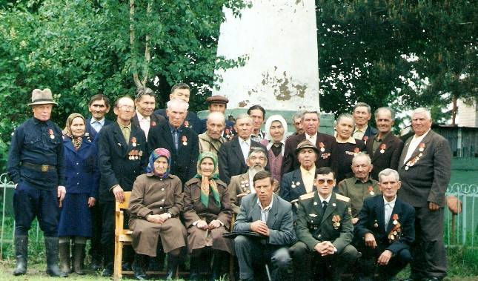
Ветераны ВОВ д. Эльбарусово 1996 год

12 июня в день вручения медали Жукова

С территории Эльбарусовского сельского поселения на фронт ушло 696 человек, в том числе из деревни Эльбарусово -199. А вернулись домой всего лишь 56 участников войны. На сегодняшний день Варвара Фёдоровна – единственная живущая участница сражений в Великой Отечественной войне.
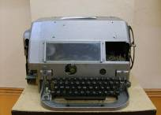
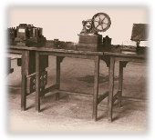
- Григорьева Варвара Фёдоровна – единственная ныне живущая участница сражений в ВОВ.
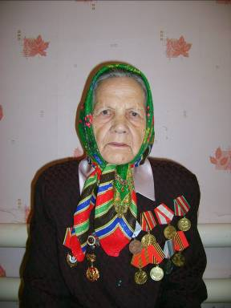
Варвара Фёдоровна родилась 14 декабря 1922 года в д. Кудемеры Октябрьского района (ныне Козловского района) Чувашской Республики в большой семье служащих Ильиных Фёдора Ильича и Екатерины Петровны. Семья состояла из 10 человек. После окончания Кудемерской 7-летней школы она поступила в Цивильское педагогическое училище и вскоре, т.е. в 1941 году, вернулась в свою родную школу в качестве учителя начальных классов. К тому же она вела и предмет «Чувшский язык и литература». Великая Отечественная война дала о себе знать и ей. 27 июля 1942 года Варваре Фёдоровне вручили повестку в райвоенкомат по списку Октябрьского райкома комсомола. Две недели проучилась азам военной службы: собрать и разобрать винтовку, ходить строем и ползти по-пластунски. Также из их семьи в армию ушли ещё трое: два брата и сестра Шура. Хотя деревня Кудемеры была совсем небольшой, но четверо деревенских девчонок одновременно получили повестку с призывом в ряды Советской Армии. В Чебоксарах девушек определили на курсы по подготовке связистов, после их завершения – в 80-й полк связи. Им выдали все мужское обмундирование, сапоги -41-42 размера. Чтобы было удобно ходить в таких сапогах девушки раздобыли обмотки. Даже нижнее бельё было мужским. Вслед за прибытием в часть уже на второй день начались занятия. Их учили работать на аппарате Бодо.
После двухнедельной учёбы на телеграфе их прямым назначением отправили на Волховский фронт, который в то время базировался на болотистом месте. Несмотря на это, девушки сами рыли землянки, в них и жили.
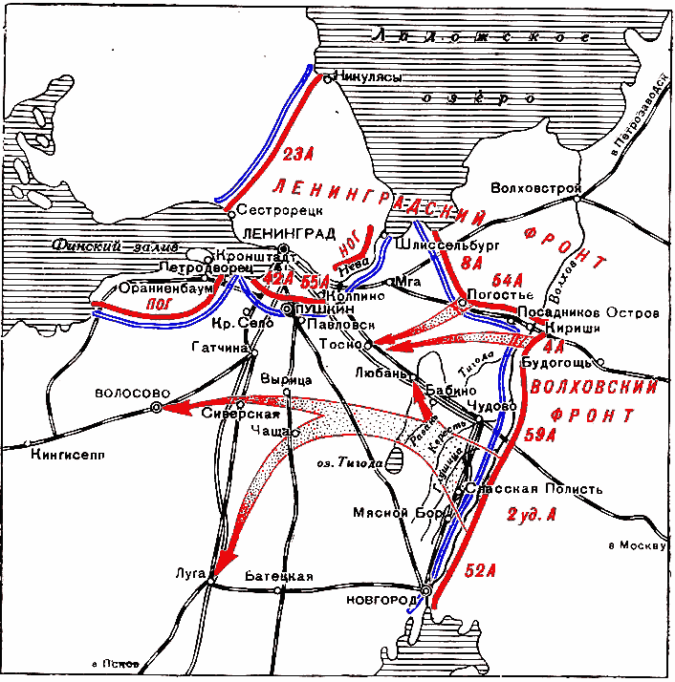
Волховский фронт
После тяжёлых и продолжительных боёв часто происходили повреждения на наружной линии связи, но наши бойцы – связисты быстро и оперативно производили ремонтные работы по их восстановлению, чтобы опять иметь возможность работать и обеспечивать необходиую связь.
Постоянное нахождение в сырых и холодных землянках дало свои последствия – Варвара Фёдоровна с воспалением лёгких попала в военный госпиталь в городе Тихвин. За это время их часть перебросили на другой фронт.
После госпиталя она была отправлена в пересыльный пункт, где их начали обучать на радистов. Вскоре она попала в расположение Карельского фронта, который шел тяжелым наступлением по Карельской земле, освобождая такие города, как Беломорск, Кировск и Печенега.
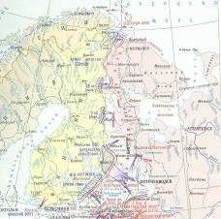
Карельский фронт
В начале мая 1945 года воинскую часть, где служила Варвара Федоровна, военным эшелоном через всю страну перебросили на Восток. В городе Красноярск их всех построили в строй и сообщили о долгожданнной Победе над Фашистской Германией. Моментально строй военных превратился в хаос: кричали «ура!», целовались между собой и невольно выкатывались чистые слезинки за нашу Победу! А фронт продолжал свой путь на Дальний Восток для участия в сражениях с японскими самураями. Здесь наша землячка воевала до сентября 1945 года, но и после победы над Японией ее не сразу демобилизовали, требовалось подготовить себе замену.
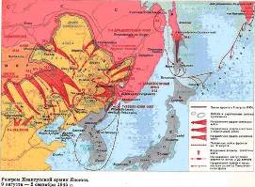
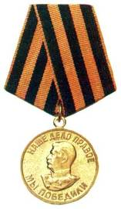
На Дальнем Востоке
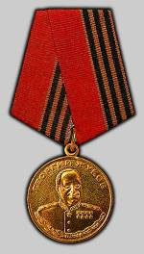
Во время службы в рядах Советской Армии Варвара Федоровна была награждена многими орденами: «За оборону Советского Заполярья», «За победу над Германией», «Отечественной войны 2-ой степени», медалями «Фронтовик 1941-45гг.», «Жукова» и многими юбилейными.
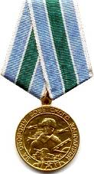
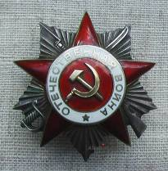

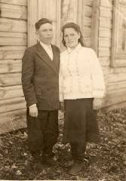
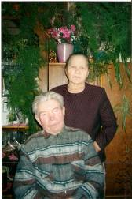
Как бы трудно ни было на войне, все же троим, из семьи посчастливилось вернуться в свой родной отцовский дом. Сама фронтовичка из армии демобилизовалась в декабре 1945 года. Перед началом учебного года, т.е. в августе 1946 года, ее пригласили в Октябрьское РОНО и предложили работать учителем начальных классов в селе Тогаево. В то же время в здании роно находился возмужалый молодой человек в военной форме, который оказался выпускником ОШМАС (окружная школа младших авиаспециалистов), демобилизованным из рядов Советской Армии Апполон Григорьевич Григорьев.
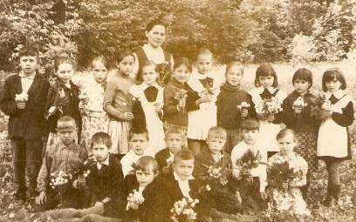
Получилось так, что в один и тот же день их обоих назначили учителями именно в Тогаевскую 7-летнюю школу. С этого дня они стали знакомыми и поженились 7 ноября 1947 года. В тогаевской 7-летней школе Варвара Федоровна проработала в течении одиннадцати лет, в 1957 году по семейным обстоятельствам была переведена в Эльбарусовскую среднюю школу, где учительствовала до 1977 года и ушла на заслуженный отдых. В общей сложности педагогический стаж Варвары Федоровны – 37 лет, в рядах Советской Армии воевала 3 года 5 месяцев. Она всю душу отдавала детям. В годы работы в школе, а так же после выхода на заслуженный отдых Варвара Федоровна часто рассказывала ученикам о событиях и героических сражениях наших солдат на передовой и о трудностях, которые им приходилось преодолевать на благо Великой Победы. В числе ее учеников есть военные, врачи, учителя и работники иных сфер производства.
А жизнь продолжается…
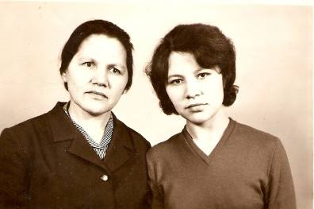
И сейчас выпускники и их учитель часто встречаются в здании новой школы, так как 5 ноября 1961 года старое деревянное здание сгорело во время пожара. И тут на плечи Варвары и Апполона Григорьевых легло очень большое горе – пожар унес жизни троих их дочерей. В этот страшный день они потеряли навсегда Галину, Альбину и Надежду.
После пожара в школе Варвара Федоровна со своей старшей дочерью Людмилой лечилась в московской клинике в течении двух месяцев и вновь вернулась к своим ученикам…

Варвара Фёдоровна с дочерью Людмилой
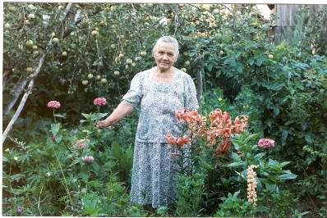
Действительно, не зря прожила свою жизнь Григорьева Варвара Фёдоровна, сначала старалась «выйти в люди», стала учить сельских детей в начальной школе, затем воевала на благо Победы нашей Родины, после войны в течение 35 лет проработала учительницей. Сейчас чувсвует себя неважно, здорвье заметно пошатнулось, ухаживает за ней семья дочери Людмилы, а супруг Апполон Григорьевич умер в 2006 году…
Лето, 2001 года
Варвара Фёдоровна – отличный садовод

Память о ветеране
В нашей школе все знают о ветеране Великой Отечественной войны и педагогического труда Варваре Фёдоровне Григорьевой. Её помнят и ученики, и учителя, и жители окрестных деревень. Когда позволяло здоровье, Варвара Фёдоровна часто приходила на встречи, праздники, концерты, выступала на митингах в День Победы и День Памяти 5 ноября. Воспоминания ветерана о своей героической жизни, работе в Эльбарусовской школе вызывают огромный интерес у ребят. Они стараются сохранить их в дневниках, учатся у героев любить свою Родину и быть полезными ей., быть мужественными, благодарными за мир, который смогли защитить наши ветераны.
3.Выводы
Каждому человеку особенно дорог праздник Победы. Дорог памятью о тех, кто ценою своей жизни отстаивал свободу. Мы должны всегда помнить о людях, отдавших свои жизни за свободу и светлое будущее нашей страны. Бессмертен подвиг тех, кто боролся и победил фашизм. Память о их подвиге будет вечно жить в наших сердцах. Мы должны знать, какой ценой было завоёвано счастье. Знать и помнить о тех, которые почти девчонками смотрели смерти в лицо., защищая свою Родину. Все эти слова относятся к ветерану ВОВ, единственно оставшейся в живых в данное время в д.Эльбарусово, Григорьевой Варваре Фёдоровне… Посвящая свой проект 65-летиюПобеды в Великой Отечественной войне, мы выражаем благодарность всем , кто приближал Победу.

4. План мероприятий по реализации проекта «Память»
№ п/п | Наименование мероприятия | Сроки проведения | Ответственные
1. | Организационный момент.  Классный час «Адрес ветерана». Посещение с учащимися 4 класса ветерана. | сентябрь | Классный руководитель,  журналисты класса
2. | Поздравление ветерана Григорьеву В.Ф. с Днём пожилых и Днём учителя, с Днём Победы | октябрь  май | Классный руководитель, мудрейшие
3. | Урок мужества «Награды ветерана»  Сбор информаций о наградах Григорьевой В.Ф. | ноябрь  апрель | Классный руководитель, вожатые
4. | Выставка рисунков «Ордена и медали» ВОВ | декабрь | Воспитатель ГПД
5. | Школьная военно-спортивная игра «Ищи флаг» | февраль | Старшая вожатая, друзья спорта
6. | Вечер-встреча «Великие сыны России» с ветеранами и участниками боевых действий в Афганистане и Чечне. | январь | Классный руководитель, актив класса
7. | Праздник, посв. 23 февраля «Папа и я – лучшие друзья» | февраль | Классный руководитель, старшая вожатая
8. | «А ну-ка, мальчики» | февраль | Класный руководитель, актив класса
9. | Литературно-музыкальная композиция «Этот праздник со слезами на глазах», посвящённая 65 годовщие Великой Победы. | май | Старшая вожатая
10. | Посадка саженцев в «Аллее Памяти» | май | Друзья природы
11. | Освещение мероприятий, проведённых в рамках проекта в СМИ и на сайте школы | май | Классный руководитель,  журналисты
12. | Презентация «Ради жизни на земле», посвящённая ветерану ВОВ Григорьевой Варваре Фёдоровне. Встреча с дочерью участника войны Людмилой Аполлоновной Сергеевой | май | Классный руководитель,  Актив класса
13. | Устный журнал «Герои ВОВ – наши земляки. Посещение школьного музея. | сентябрь | Руководитель музея Кондратьева А.М.
14. | Экскурсия в музей Воинской Славы в г.Чебоксары | апрель | Классный руководитель
15. | Читательская конференция по книге Л.Агакова «Партизан Мурат» | февраль | Библиотекарь, книголюбы

5. Литература
1) Статья в газете «Наше слово» - «Ради жизни на земле» №106-107, октябрь,2009 год
2) Материалы из личного архива Григорьевой В.Ф.;

